

2014

Projet : Banc de test hydraulique

ANDALOUSSI-Aimane AKOUEBIHIN-Wilfried NEBA-Anass ELMAROUDI-Marouanne KRIFA-Ilyes Tuteur :MATHIEU Nicolas

Sommaire

Introduction 2
I) Présentation du Banc 3
a-Cahier des charges 3
b)Photo du banc 4
c) Présentation des composants 5
c)Schéma Hydraulique de l’existant 8
II- Recueil de données 9
b)Tableau Excel 10
III- Démarche 13
a)Dimensionnement par le débit 13
b) Dimensionnement par la charge 17
c)Présentation des autres solutions 20
IV-Conception du Carter 23
Conclusion 32

Introduction

Le projet que l’on a choisies est la didactisation et le dimensionnement du banc d’essai hydraulique au sein de notre IUT. Ce projet nous a attiré car nous étions intéressés par l’étude de système hydraulique et pour tester nos connaissances de base dans ce domaine.

Présentation du Banc

a-Cahier des charges

- Mesurer la T°C de la bâche
- Puissance, tension, intensité consommée par moteur électrique
- Mesurer les pressions suivantes :
    - Pression sortie pompe primaire circuit puissance
    - Pression sortie pompe primaire circuit commande (pompe gavage)
    - Pression retour pompe primaire circuit puissance
    - Pression retour pompe primaire circuit commande (pompe gavage)
    - Pression sortie pompe secondaire
    - Pression retour pompe secondaire

- Mesurer les positions des plateaux des pompes primaire et secondaire.
- Mesurer les débits de fuite des différents drains.
- Etiqueter les prises de mesures
- Effectuer une campagne de mesures et établir les caractéristiques des différents composants

b)Photo du banc
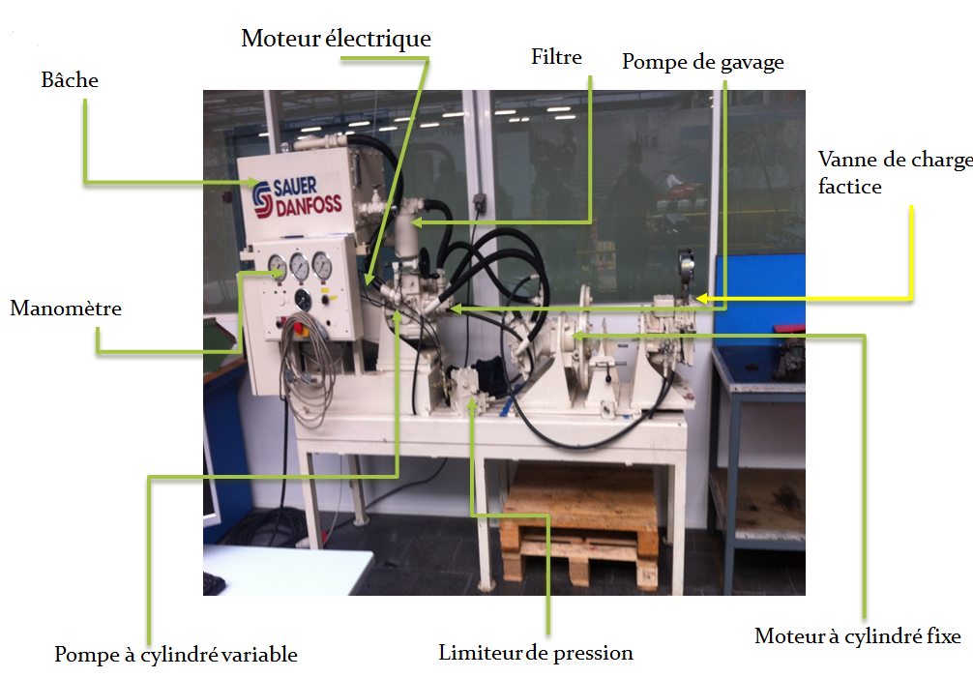

c) Présentation des composants

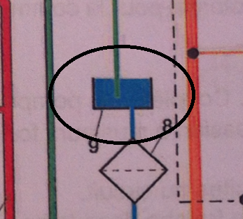
Bâche
La fonction du réservoir est de stocker et fournir de l’huile au circuit. Sa contenance est de 70 L. La ligne d’aspiration est placée au-dessus du fond du réservoir pour éviter l’aspiration d’impureté mais toujours en sous le niveau de fluide.

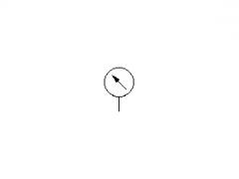
Trois Manomètres
Instruments de mesure de nos pressions pour trois endroits différents, à la sortie de la pompe de tête et aux deux limiteurs de pression.

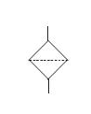
Filtre
La fonction du filtre est de purifier l’huile venant de la bâche avant de l’injecter dans le circuit.

Pompe de gavage

Ici c’est une simple pompe à engrenage qui doit :
- compenser les fuites,
- apporter de l’huile fraîche,
- assurer le maintien des pistons/patins sur le plateau came
- assurer le pilotage de la servocommande
- assister la pompe dans l’aspiration
Et administrer dans le circuit basse pression.

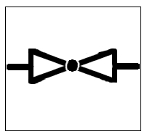
Vanne de charge
Elle agit tel un robinet, que l’on choisit d’ouvrir et de fermer progressivement. C’est l’outil nécessaire au banc afin de faire forcer le moteur et réaliser des mesures.

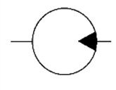
Moteur à cylindrée fixe
Il convertit l’énergie hydraulique de la pompe en énergie mécanique, transmise à la pompe de charge par un arbre.

Voici ses caractéristiques :
Cylindré max: 60cm3
Cylindré min : 12cm3
Débit nominal : 216 l/mn
Débit maxi : 264l/mn
Couple a cylindré max : 0.95Nm/bar
Couple a cylindré min : 0.19Nm/bar
Vitesse nominale a cylindré max : 3600tr/mn
Vitesse nominale a cylindré min : 5600tr/mn
Vitesse maximum a cylindré max : 4400 tr/mn
Vitesse minimum a cylindré min : 7000 tr/mn

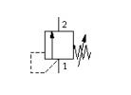
Limiteur de pression
Un limiteur de pression est un système de régulation, il permet de limiter la pression interne du circuit en détournant l'excès de pression vers le circuit basse pression.
Il est composé du corps, d’une vis de réglage et d’un clapet anti-retour.

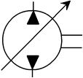
Pompe à cylindrée variable
Le moteur électrique en amont délivrera l’énergie mécanique nécessaire au fonctionnement de la pompe. Elle fournira alors l’énergie hydraulique au circuit.

Voici ses caractéristiques :
Cylindré max: 33cm3
Cylindré min : 0cm3
Série : 40
Type de pompe : Pompe a cylindré variable simple
Sens de rotation : Horaire ou Anti-horaire
Vitesse minimum : 500 tr/mn
Vitesse nominale a cylindré max : 3600tr/mn
Vitesse maximum a cylindré max : 4500 tr/mn
Débit théorique : 33.4 (gal/mn)
Puissance à cylindré max : 6.6 kW

Moteur électrique
Il convertit l’énergie électrique en énergie mécanique pour faire fonctionner la pompe.

Voici ses caractéristiques :
Câblage : étoile (Y)
Vitesse de rotation : 1430 tr/min
Fréquence : 50 Hz
Intensité : 15.7 A
Tension : 380 V
Puissance : 10 cv (soit 7.5kW)

c)Schéma Hydraulique de l’existant
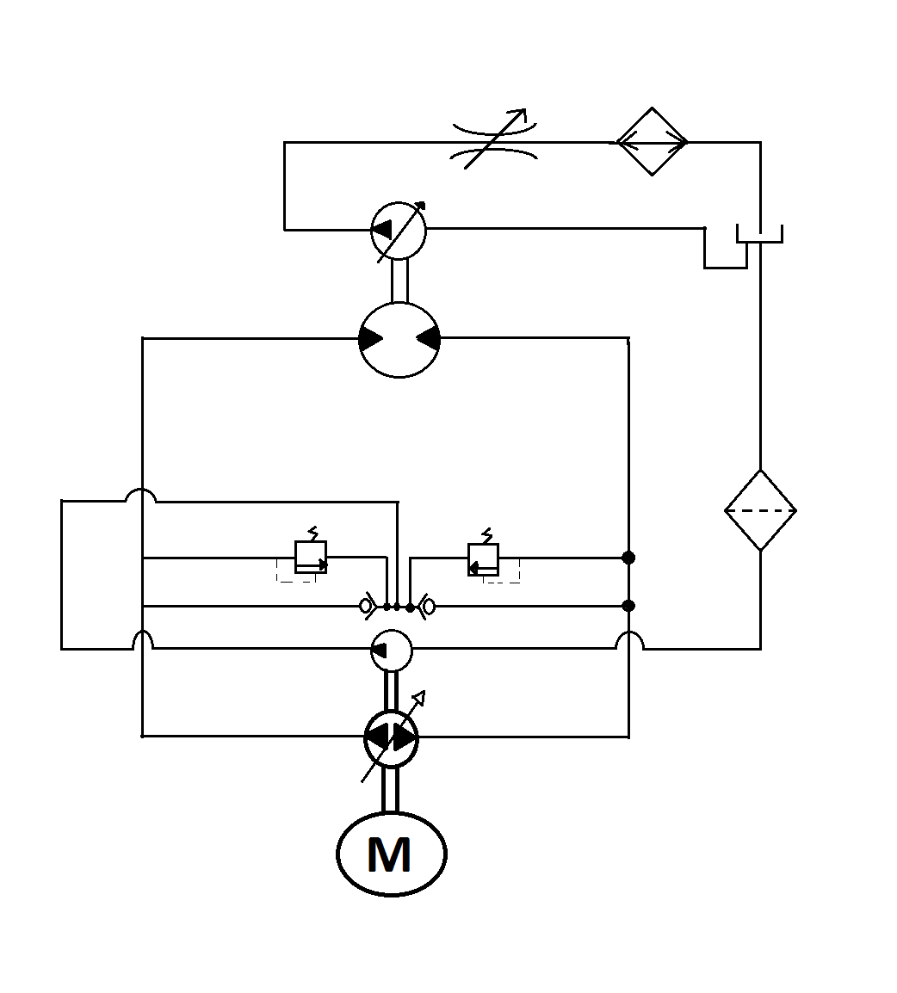

II- Recueil de données

Schéma bloc du circuit avec la vanne de charge

b)Tableau Excel
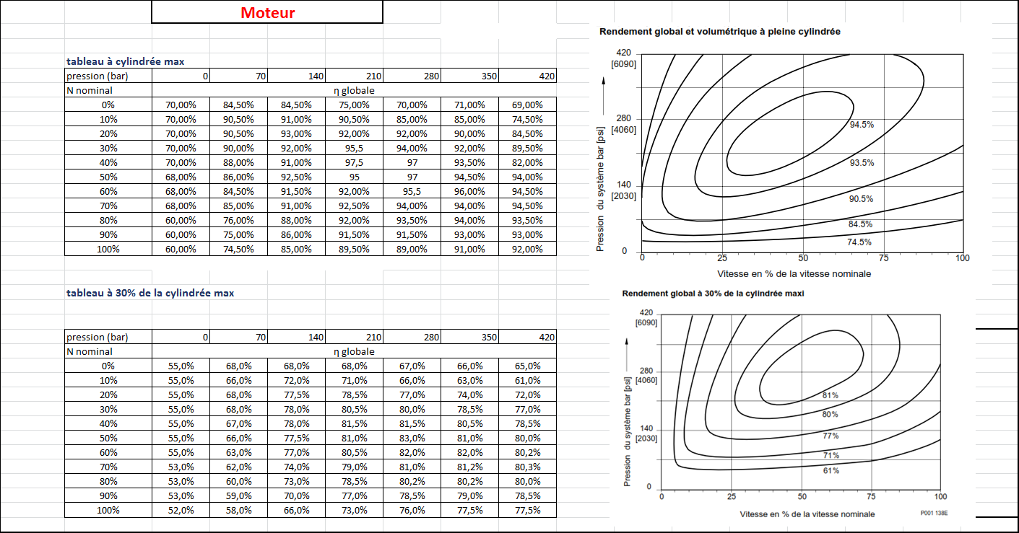
Présentation des tableaux Excel que nous avons réalisés :

Regroupement des rendements globaux en fonction de la pression pour le moteur

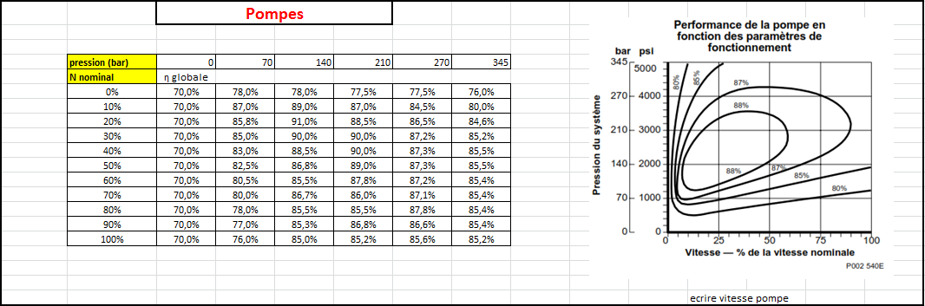

Regroupement des rendements globaux en en fonction de la pression pour les pompes

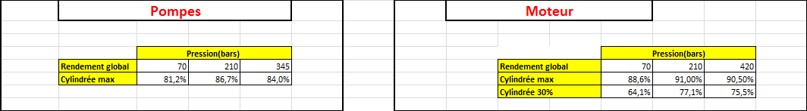

Moyenne des rendements pour les pressions de 70 bars, 210 bars ,345 bars et 420 bars

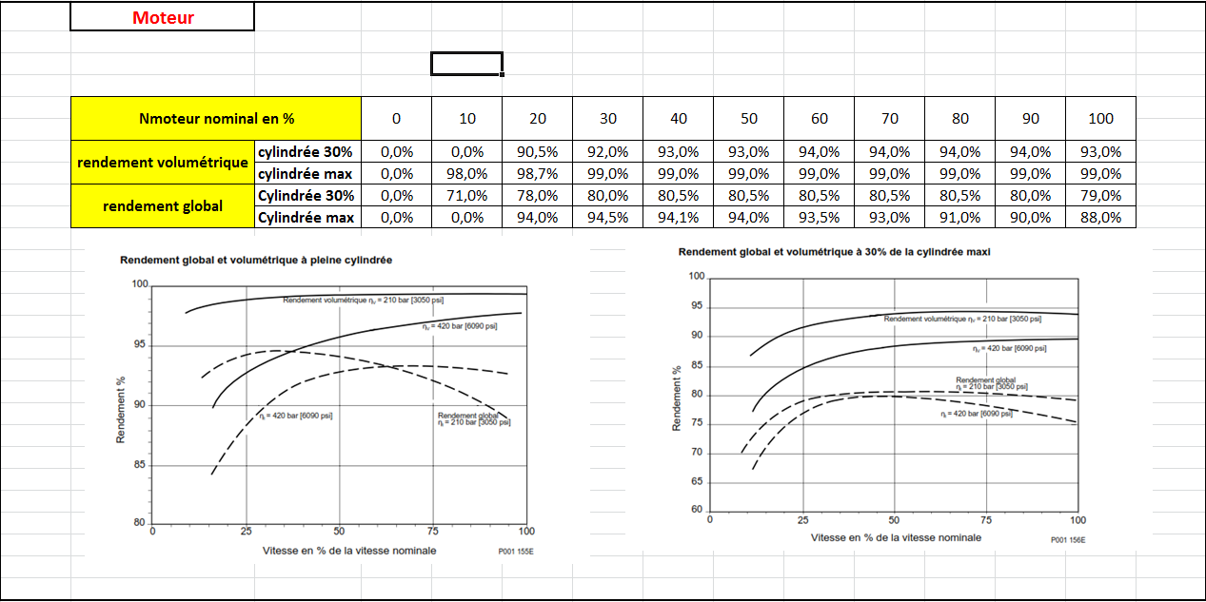

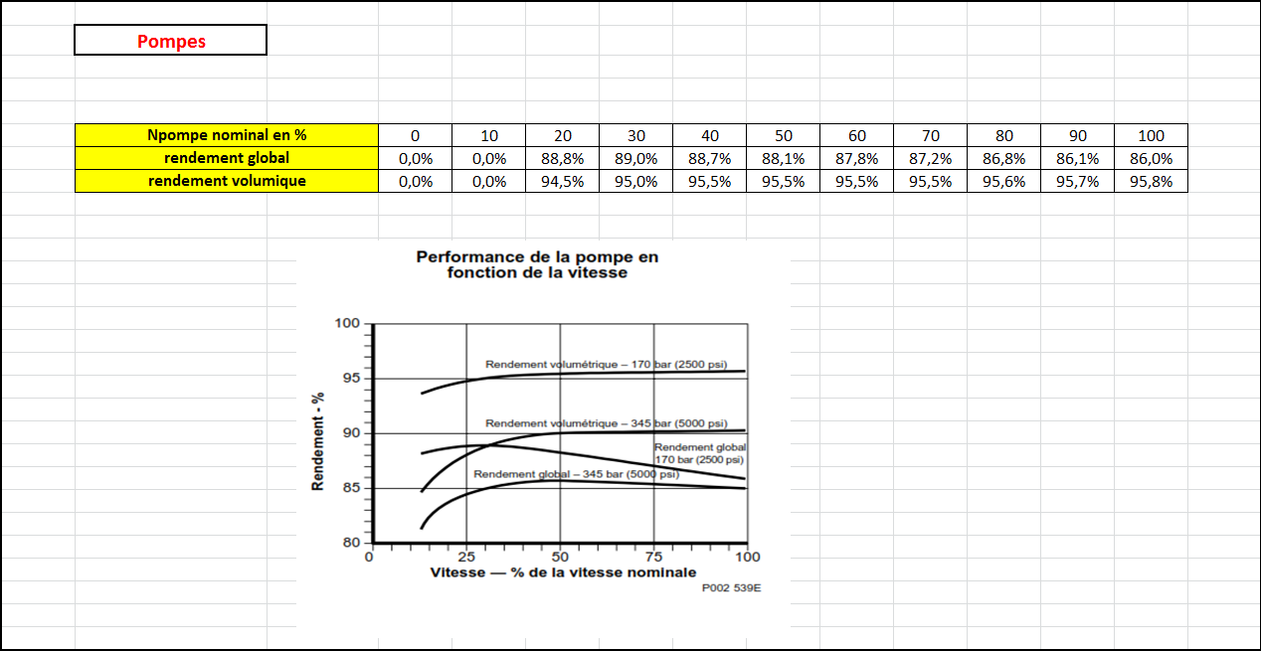
Regroupement des rendements globaux et volumétriques a cylindrée max et intermédiaires en fonction de la vitesse nominale pour une pression de 210 bars.

Regroupement des rendements globaux et volumétriques a cylindrée max en fonction du pourcentage de la vitesse nominale pour une pression de 170 bars.

III- Démarche

a)Dimensionnement par le débit

On sait que le cas le plus défavorable c’est quand on aura la pompe de tête en cylindrée maximum, le moteur en cylindrée minimum et la Vanne de charge a cylindrée maximum. Pour avoir les valeurs des débits on a fait un tableau Excel (ci-dessous)
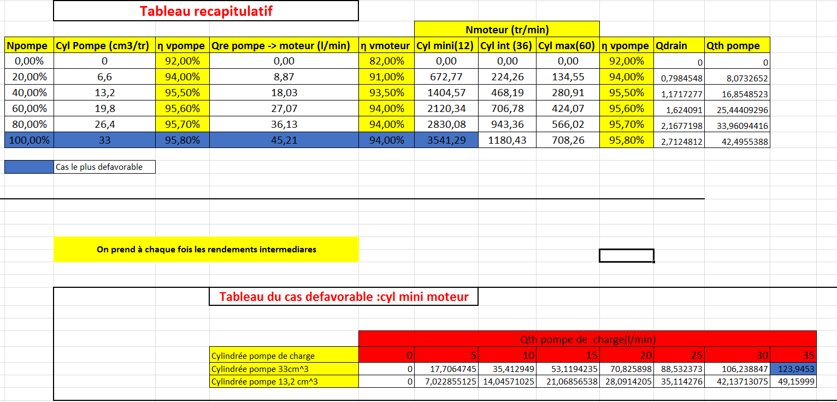

On Voit bien que dans le cas le plus défavorable notre débit est maximum Qthpompe de charge=123.9453 l/min. Donc on laisse supposer un problème de cavitation.

Mais qu’est-ce que la cavitation ? La cavitation est un phénomène qui se produit beaucoup dans les grands systèmes hydrauliques.
Sous l’action de certaine agitation mécanique, l’huile se vaporise et ainsi des bulles apparaissent. Sous l’effet de pression qui s’exerce sur l’huile, ces bulles explosent et crée donc des ondes de choc ce qui vient effriter progressivement les parois du système hydraulique, c’est ce qu’on appelle aussi « l’érosion par cavitation ». L’une des grandes causes de cavitation est l’écoulement rapide du fluide.

Voici quelques effets de la cavitation :

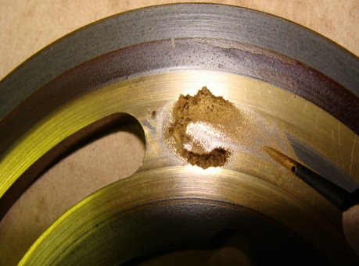
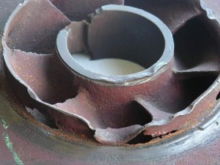
Effet de cavitation sur une glace de pompe à piston
Effet de cavitation sur la roue d’une pompe centrifuge turbine

Les conséquences de ce phénomène ne se limitent pas qu’à la détérioration du système hydraulique, mais cela implique :
-une perte de rendement
-Nuisances sonores
-Vibrations

Ainsi, pour éviter ce phénomène dans notre banc d’essai, nous avons donc dirigé nos recherches vers la vitesse d’écoulement du fluide dans certaine zone du banc et donc les tuyaux les mieux appropriés
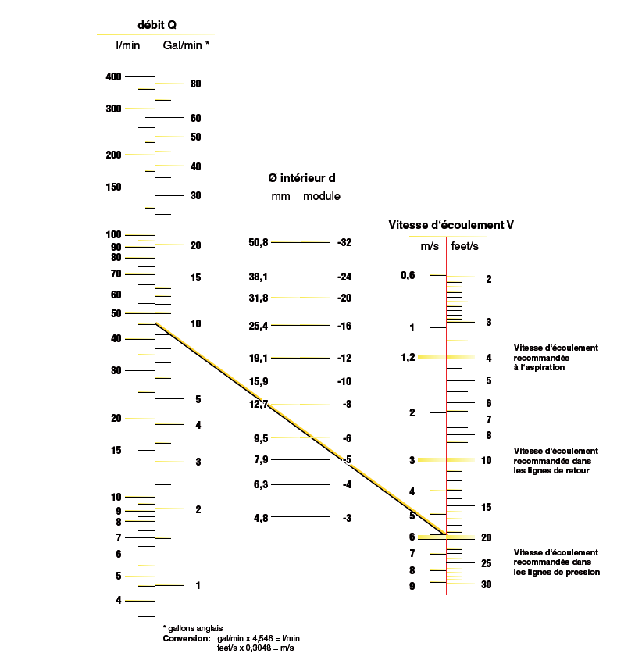

En sachant que notre diamètre intérieur du tuyau est de25mm on se place à la vitesse recommandée à l’aspiration et on tombe sur un débit environ de 55cm^3/tr et grâce à la formule Q=N*Cyl on peut calculer notre Cylindrée car N=3541 tr/min on aura une cylindrée de 15.53 cm^3/tr
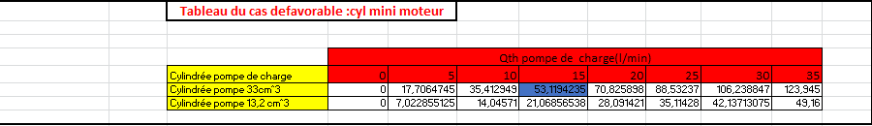
Débit de la pompe de charge dans le cas le plus défavorable (Cyl pompe tète MAX – Cyl moteur MIN- Cyl pompe de charge MAX)

On décide donc de brider la pompe de charge à 15 cm^3/tr et de garder le Qmax=53.12 l/min fixe

b) Dimensionnement par la charge

Maintenant que l’on connait le Débit max de notre pompe de charge et sa cylindrée on se propose d’étudier notre système dans le cas où la vanne de charge est fermée.
On décide donc de fixer notre pression maxi à l’aide d’un limiteur que l’on placera a la sortie de la pompe de tête, car en se plaçant là on assure la sécurité du système. En effet pour tarer notre limiteur on décide de regarder la courbe de la puissance et de fixer les pressions pour lesquelles on sera dans la zone limite afin de l’éviter. Pour ce faire nous avons calculé nos pressions à la sortie de la pompe grâce à Excel afin de pouvoir tracer notre courbe de puissance.

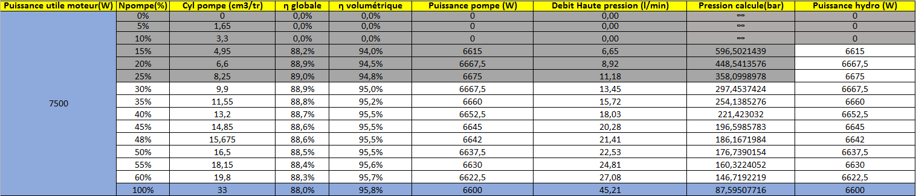
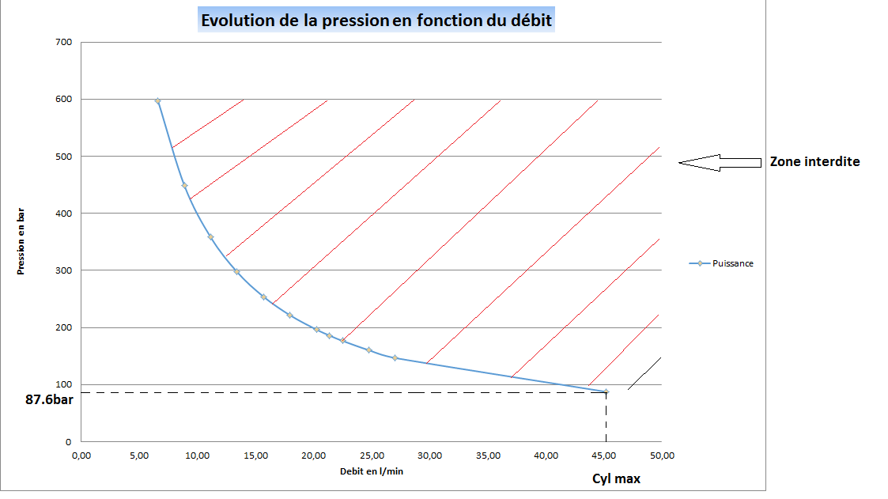

On remarque en se plaçant a notre pression minimum qu’il est impossible d’atteindre la zone limite, mais que si on tare notre limiteur de pression a 87bars on aura à la vanne de charge des pressions très faibles comme le confirme le tableau suivant que nous avons créé grâce à Excel (cf. Fichier Excel joint)
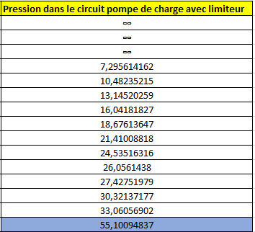

Nos pressions à la Vanne de charge seront donc trop faibles pour faire forcer le moteur et utiliser de façon optimale le banc d’essai.
Pour résoudre ce problème on a donc décidé de se placer à une pression supérieure pour pouvoir faire fonctionner notre pompe de manière optimale. On se placera à 200 bars sur notre graphique
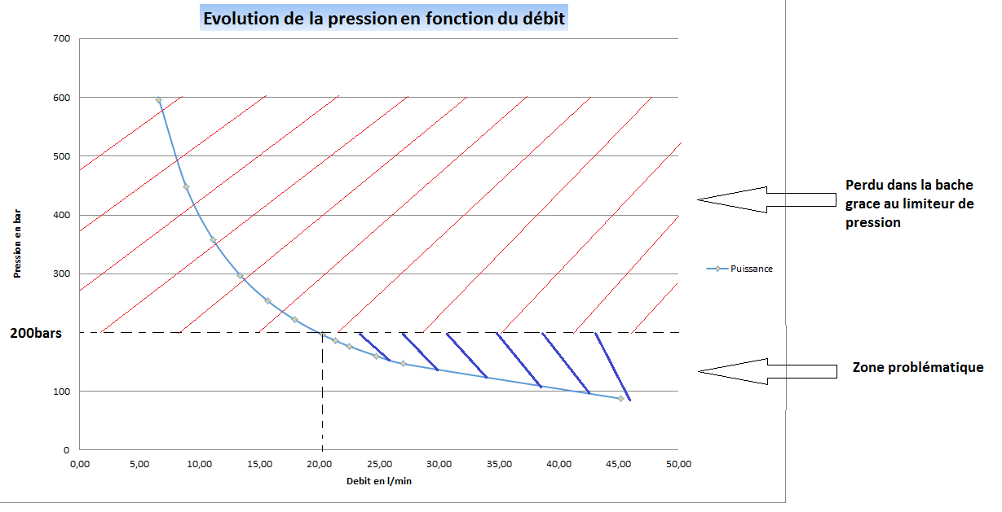
On constate que si on fixe notre pression à la sortie de la pompe de tête à 200 bars on sera dans la zone limite pour une plage de fonctionnement pour la cylindrée allant de 15cm^3/tr à 33cm^3/tr. On ne pourra donc jamais faire fonctionner notre Banc pour cette plage de cylindrée là. Pour résoudre ce problème nous nous proposons de placer 2 capteurs :
-Un capteur de position sur la manivelle pour quand on dépasse 15cm^3/tr
-Un capteur de haute-pression qui se trouve dans le circuit haute pression qui allume un voyant quand on dépasse une pression de 87 bars et une cylindrée de 15 cm^3/tr on aura donc une fonction et.

c)Présentation des autres solutions

Nous proposons aussi une solution qui consiste à changer notre moteur afin d’en mettre un plus puissant
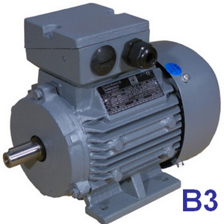
Moteur triphasé 15kW 1500 tr/min Hauteur d'axe 160mm
Moteur bobiné.
Poids: 133 kg.
Prix: 853,84€ HT
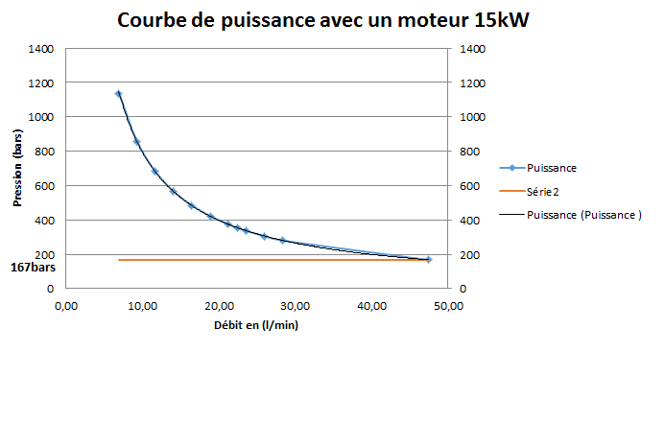
En Retraçant la courbe de puissance avec ce nouveau moteur on remarque que notre zone limite est atteinte plus haut à 167 bars on pourra donc tarer notre limiteur a 167 bars.

Pression dans le circuit pompe de charge avec limiteur
∞
∞
∞
14,09877957
20,25715302
25,4031134
31,00082526
36,09164706
41,37501068
47,41422031
50,35351649
53,00370157
58,59607259
63,88957324
106,4826221

Et que avec le limiteur taré a 167 bars notre pression maximum dans le circuit de charge (à Vanne fermée) sera de 106,5 bars on pourra donc faire fonctionner notre banc en étant sur de ne jamais dépasser la zone limite.
De plus comme avantage on a aussi une plage normale d’un circuit hydrostatique (150-400bars)
Malgré les avantages certains de notre solution nous engendrerons de nouvelles contraintes :
-Des contraintes d’encombrement dû à l’espace restreint dans notre banc d’essai
-Des contraintes de prix car acheter un moteur plus puissant pourrait nous revenir très cher (environ 900 euros dans notre exemple).

La deuxième solution serait de brider notre pompe de tête à 15 cm^3/tr :

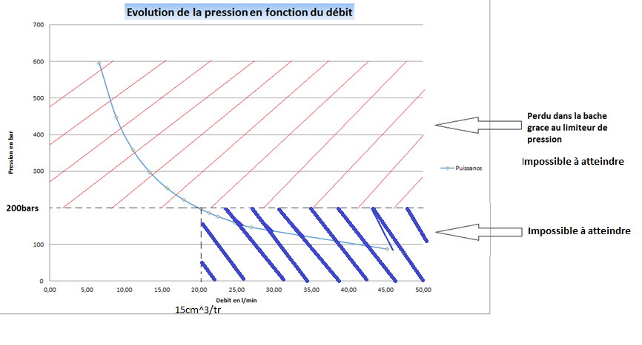

Dans ce cas on remarque l’on atteindra jamais notre zone critique si l’on bride notre pompe à 15 cm^3
-Comme avantage c’est impossible d’atteindre la zone interdite
-Plage de cylindrée limité, non compatibles pour les Tps.

IV-Conception du Carter
Lors des TP, la vanne de charge servira à faire forcer le moteur, induisant de forte pression dans le circuit. Ainsi, les flexibles devront contenir ces fortes pressions. Pour éviter tous risques d’incidents qui proviendraient de ces pressions, on se voit contraint d’installer un carter afin de sécuriser les utilisateurs du banc d’essais.
- 1ère phase : recherche de solution :
Nous avons réfléchis à plusieurs solutions, la première était un système à porte coulissante et la deuxième un système à porte battante.
Ebauche des 2 solutions (première approche) :

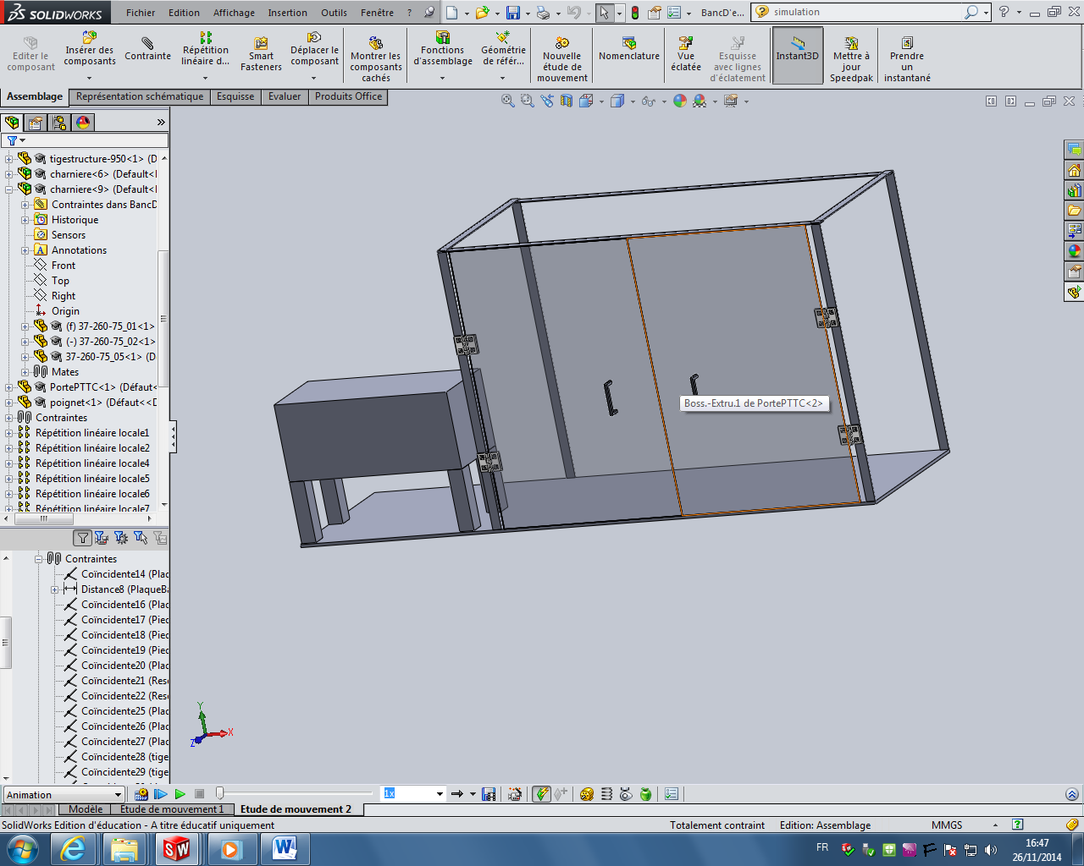
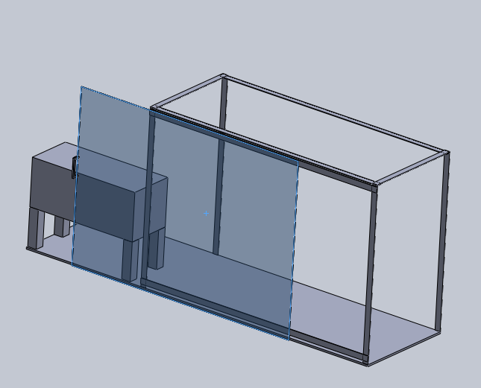
 | Solution 1 (glissière) | Solution 2 (portes) | Remarques
Coût | - | +++ | >Lot de 2 charnières : 5€ (5*2=10€)  > Prix glissière : 30 €
Durée de vie | ++ | ++
Faisabilité/Montage | -- | +++ | Réalisation des portes plus simple
Entretien | ++ | ++
Encombrement | ++ | - | Grace a la glissiere, les portes prennent moins de place
SOLUTION RETENUE SOLUTION PORTE

- 2ème phase : conception de la solution retenue :

Donc nous avons tout d’abord conçu le carter qui accueillera les portes. Ce dernier est constitué de barres en U fixés entre elles à l’aide de système vis et écrou.
MIP > Appui plan + centrage long
MAP > serrage avec vis écrou
A l’aide d’une équerre, on renforce la structure du carter.
Puis il nous fallait trouver une solution afin de fixer le carter sur le bâti du banc. Nous sommes partis sur un système démontable. Nous avons donc taraudé la partie faite de cornière du bâti
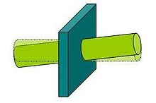
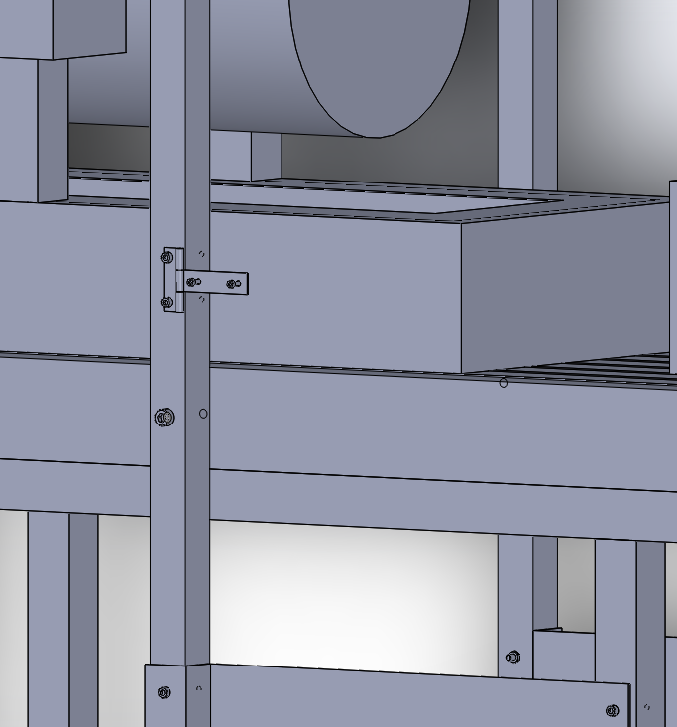
Mais un nouveau problème se crée. En effet, un rotulage se forme au niveau de la vis. Pour cela nous avons fixé une tôle pliée au pied ainsi qu’au carter, donc 2 points de fixation afin que le moment générer par la partie supérieur du carter soit mieux « répartit ».

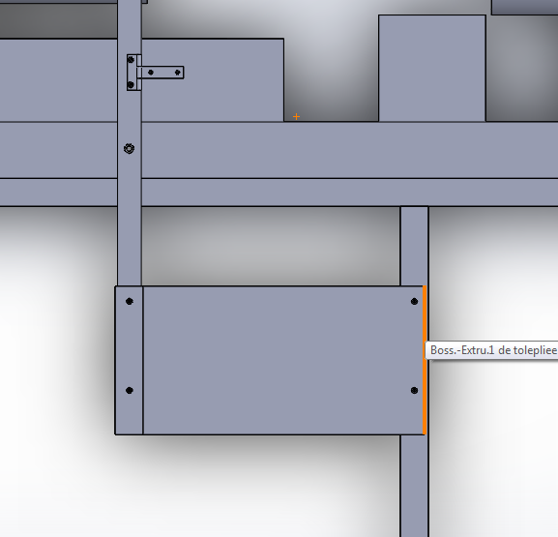 MIP > Appui plan + centrage long MAP > vis + écrou
A partir de là nous avons pu concevoir les portes. Ces dernières, en PMMA, seront montées sur des charnières de parts et d’autres du carter.
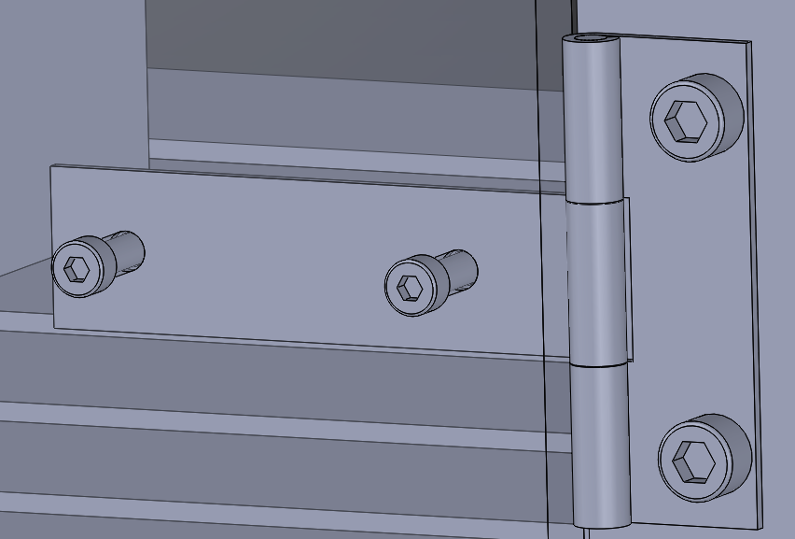
MIP > Appui plan +Centrage long // MAP > vis + écrou

Nous avons finalisé cette conception en installant une butée sur la partie supérieure du carter qui stoppera la rotation des portes, des poignées qui permettront l’ouverture des portes ainsi qu’un verrou permettant de bloquer les portes lors des manipulations

Nous avons réservé un emplacement spécial permettant le réglage de la pompe à cylindrée variable.
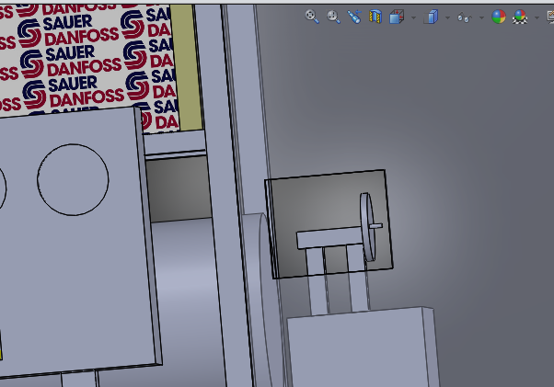

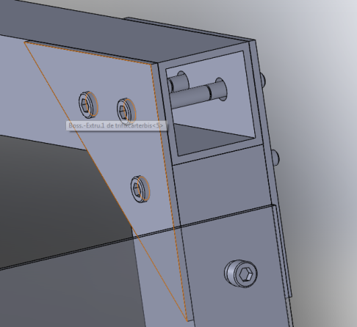
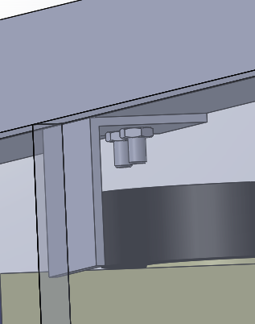

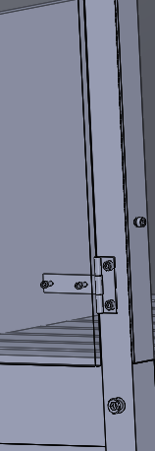

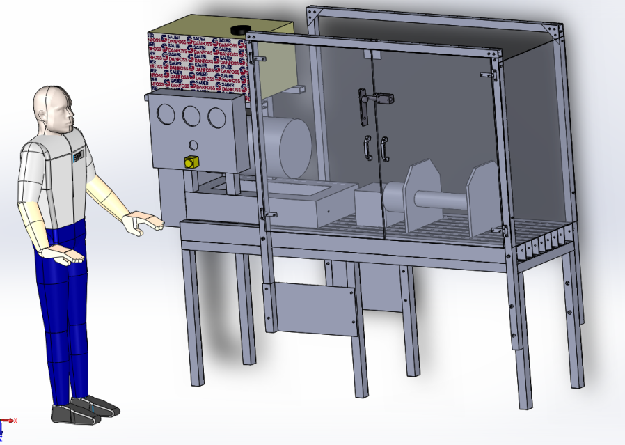

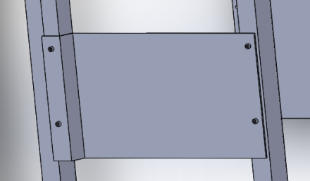

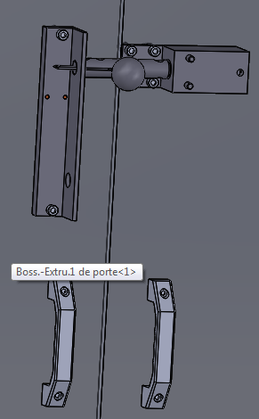

Partie accouplement :
Il nous fallait également réaliser l’accouplement entre la vanne de charge et le moteur hydraulique.
La pompe et la vanne de charge possèdent tous deux des arbres cannelés. Pour cela on se propose d’usiner 2 moyeux cannelés : un moyeu qui sera monté sur l’arbre cannelé de la vanne de charge et un second moyeu qui sera monté sur l’arbre cannelé de la pompe (les 2 arbres cannelés n’ont pas les mêmes diamètres)
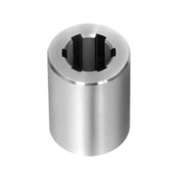
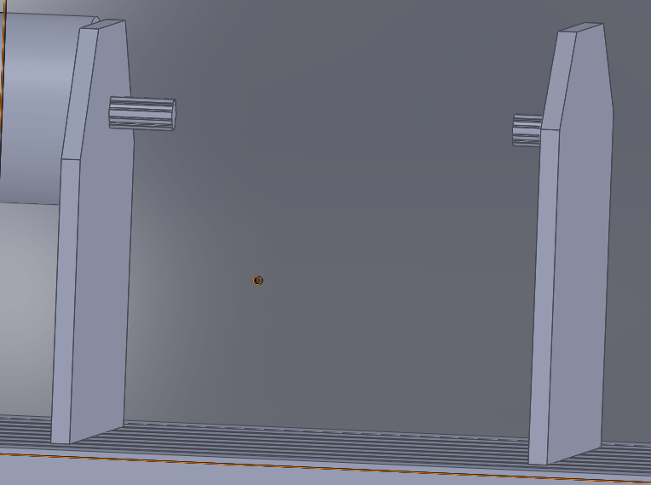

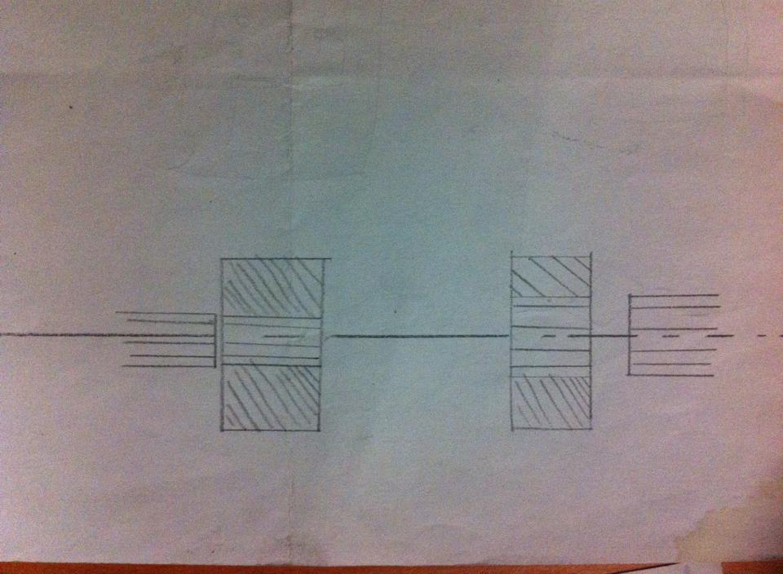
Moyeu cannelé
Arbre cannelé

Ensuite, pour éviter tous problèmes de coaxialité on se propose de monter un accouplement élastique. A l’aide d’une clavette, qui réalisera l’arrêt en rotation, puis une vis de pression qui réalise l’arrêt en translation.
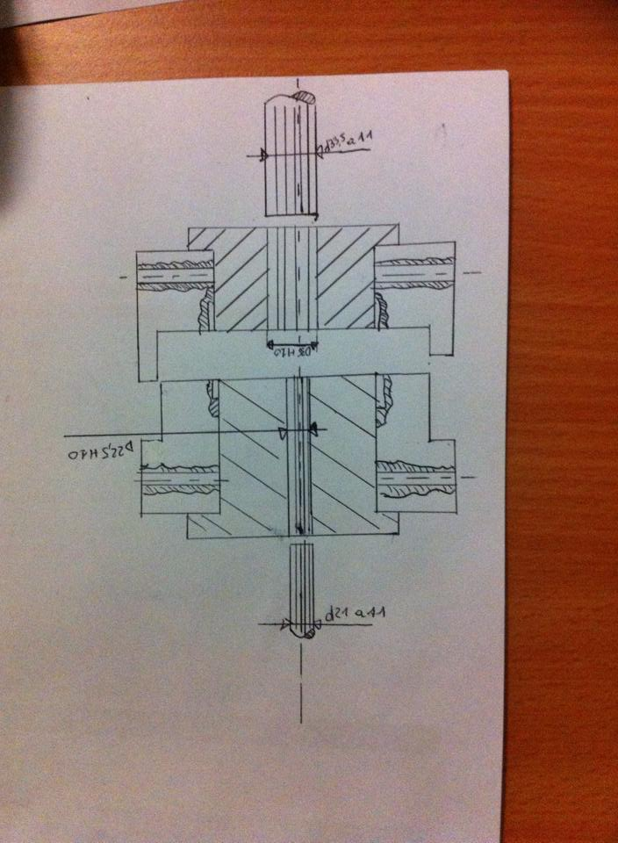
6
5
4
3
2
1
Dessin technique de la solution

1 – Arbre cannelé du moteur hydraulique
2 - Moyeux en liaison avec le moteur hydraulique
3 - Accouplement élastique monté sur 1
4 - Accouplement monté sur 4
5 – Moyeu en liaison avec la vanne de charge
6 – Arbre cannelé de la vanne de charge

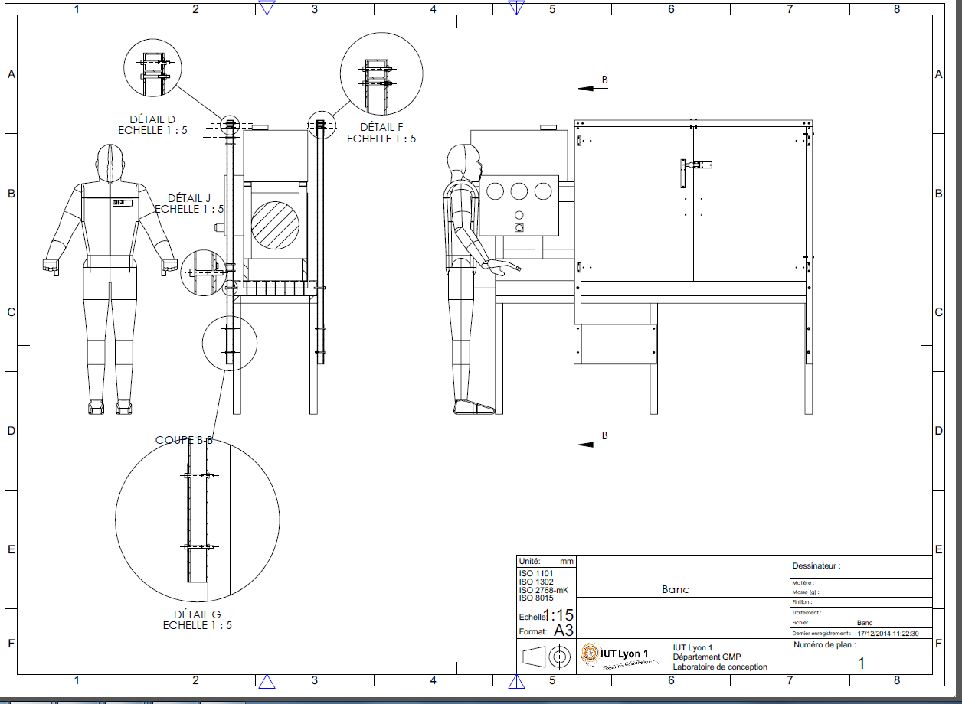

Mise en plan

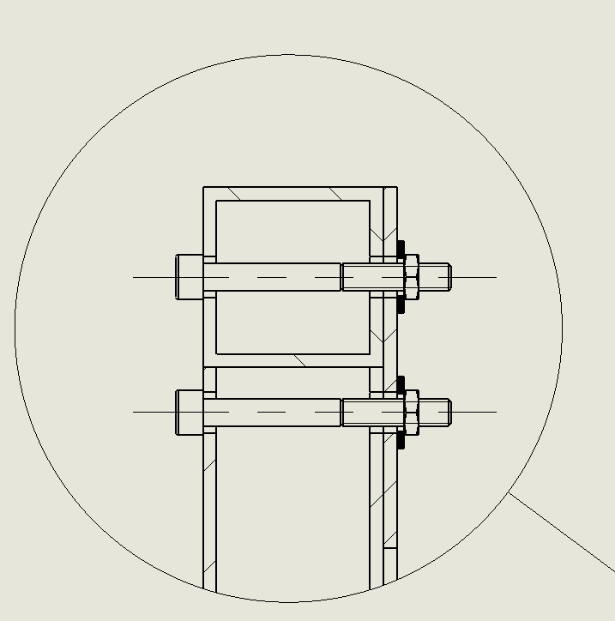Détail D
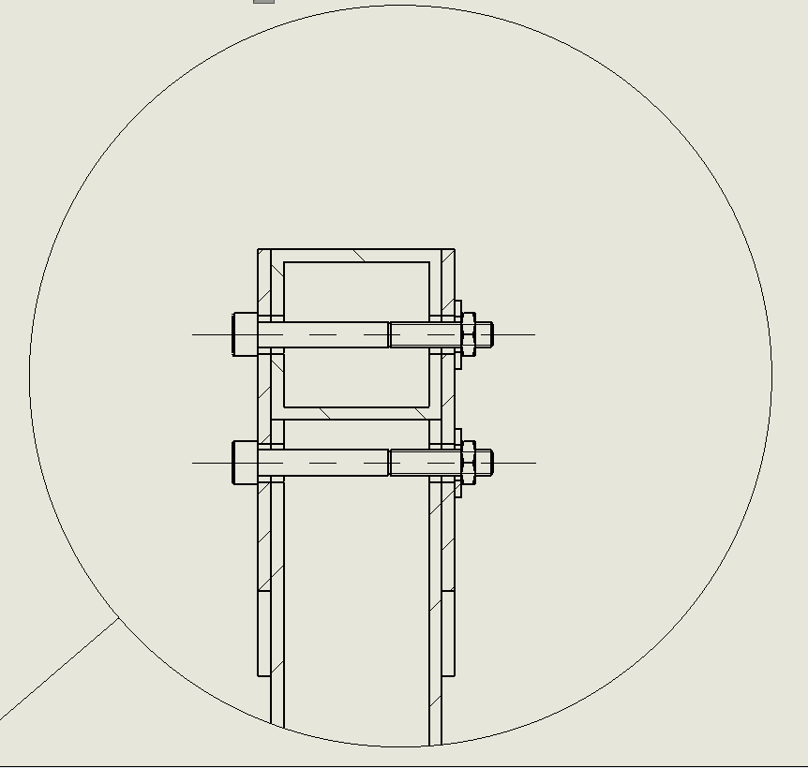Détail F

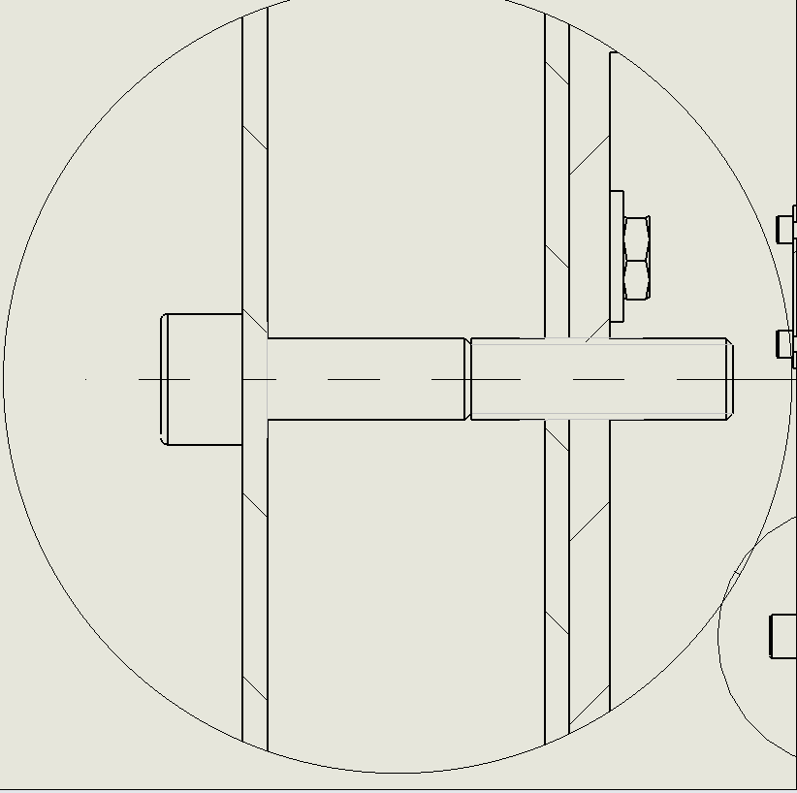Détail J

Conclusion

Après un gros travail de découverte des éléments du banc d’essai ainsi que de leur fonctionnement, cela nous a permis de commencer le dimensionnement dans de bonnes circonstances et ce qui nous a mené à plusieurs solutions avec l’assistance de notre tuteur. Ce projet nous a été bénéfique, renforçant nos connaissances en hydraulique. En somme, le projet n’est pas encore entièrement achevé puisque l’on doit finaliser certaine solutions trouvé comme la mise en place d’un capteur de position et un capteur de pression pour le semestre 4.

C’est la zone critique ou le moteur électrique se détériorait irréversiblement

